Наименование:  Стол письменный Вт103  1000х660х740Н | Вт103
Изделие соответствует:  ГОСТ 16371-93 МЕБЕЛЬ, ОТУ | Вт103

СХЕМА СБОРКИ

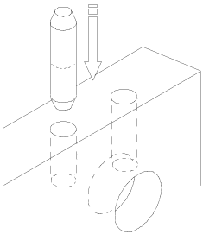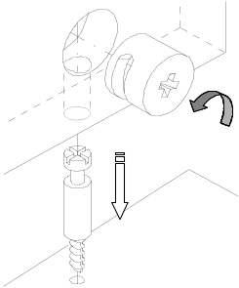
А
Б
5ф
1ф
1
2а
2б
3
4ф
3ф
Спецификация деталей Комплектность фурнитуры

Поз. | Наименование | Размеры, мм | Кол-во |  | Поз. | Наименование | Кол-во
1  2а  2б  3 | d.ГВт.01.001.020  d.ГВт.02.001.010  d.ГВт.02.001.011  d.ГВт.12.001.020 | 1000х665  717х500  717х500  954х384 | 1  1  1  1 |  | 1ф  2ф  3ф  4ф  5ф | Болт миниф.34 мм  Заглушка минификса  Эксцентрик миниф.  Ножка нерегулируемая  Шкант 8*36 | 9  9  9  4  8

Порядок сборки

Сборку рекомендуется производить вдвоем. Крепление деталей и фурнитуры производить по имеющимся на щитах отверстиям. В отверстия боковых стенок поз.2б и 2а установите ножки нерегулируемые поз.4ф, шканты поз.5ф и эксцентрики поз.3ф (узел А, узел Б) так, чтобы стрелочка показывала на направление отверстия. К боковым стенкам поз.2а,2б присоедините стенку соединительную поз.3 так, чтобы отверстия в стенках совпали, затяните эксцентрики поз.3ф (узел Б). В столешницу поз.1 установите болты минификса поз.1ф и присоедините к образовавшейся конструкции, затяните эксцентрики поз.3ф, вставьте заглушки поз.2ф.

Гарантийный срок эксплуатации 18 месяцев со дня продажи мебели.

УКРАИНА г. Харьков ЗАО «Новый Стиль» ул. Комсомольское шоссе, 88
Тел. (+38 057) 752-27-04, 752-27-05, 752-27-06, 752-27-07, 752-27-08 Факс. 751-80-77

